Miércoles
17
de Febrero

Quinto de Primaria
Matemáticas

Las pulseras

Aprendizaje esperado: Análisis de las relaciones entre los términos de la división, en particular, la relación r = D − (d ✕ c) a través de la obtención del residuo en una división hecha en la calculadora.

Énfasis: Reconoce que, en una división, el residuo (r) es igual al dividendo (D) menos el producto del divisor (d) por el cociente (c): r D – d ✕ c.

¿Qué vamos a aprender?

Reconocerás que, en una división, el residuo es igual al dividendo, menos el producto del divisor, por el cociente.

¿Qué hacemos?

En esta clase ayudaremos a la abuelita de Alejandra a resolver un problema que tiene, ella hace pulseras en casa para vender y las pulseras que hace llevan 9 cuentas cada una, así que la abuelita de Alejandra organiza las cuentas en bolsas; así sabe para cuántas pulseras le alcanzan las cuentas y cuántas le sobrarán diariamente.

¿Estás listo para ayudar a la abuelita de Alejandra?

Observa la siguiente tabla.

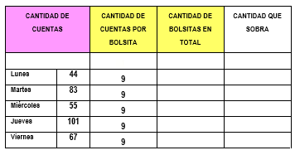

Veamos, si el lunes tenía 44 cuentas y para cada pulsera usará 9, podrías dividir 44 entre 9 y saber para cuántas pulseras le alcanzan, 44 entre 9, toca a 4 y sobran 8 cuentas.

Ahora veamos qué relación tiene esta división con las cuentas de la abuelita.

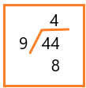

El 9 y el 44 ¿Qué representan?

El 44 es la cantidad de cuentas que tenía el lunes y el 9 son las cuentas que pone en cada bolsita.

El 4 representa el número de bolsitas con las cuentas y el 8 son las cuentas que sobran.

Si pones lo que cada una representa, hay 44 cuentas y se reparten en bolsitas de 9 cuentas cada una, entonces alcanza para llenar 4 bolsas, pero como 9 por 4 son 36, entonces para 44 son 8, esas 8 son las que sobran porque ya no alcanzan para llenar otra bolsita.

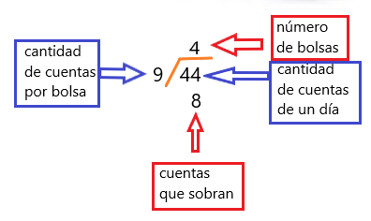

Es decir, si divides las cuentas de cada día entre la cantidad que debe llevar cada bolsita, entonces el cociente de la división te dice cuántas bolsitas se llenaron y el residuo te dice las que sobraron porque ya no alcanzan para otra bolsita.

Vamos a terminar de llenar la tabla.

El martes tenía 83 cuentas. Ahora la división es 83 entre 9, para saber cuántas bolsitas llenará y 83 entre 9, toca a 9, por 9 son 81 para 83, 2, entonces sobrarán 2 el martes.

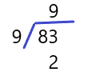

El miércoles compró 55 cuentas, así que ahora tienes que dividir 55 entre 9 y toca a 6, por 9. 54 para 55, uno. Ese día sólo sobró una cuenta.

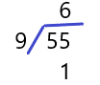

El jueves compró ciento una y hay que organizarlas en bolsitas con 9 cuentas, entonces 101 entre 9, a 1 por 9, nueve para 10 uno y se baja el otro 1, ahora 11 entre 9 a 1 por 9, 9 para 11, dos. El jueves salieron 11 bolsitas y sobraron 2.

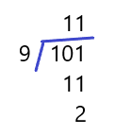

El viernes compró 67 cuentas que organizadas en bolsas de 9 cuentas da7 bolsas y sobran 4 cuentas, porque 7 por 9 son 63 para 67, 4 y ya no alcanzan para completar otra bolsa.

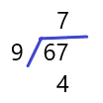

¿Alcanzarán las cuentas que sobraron en los cinco días para llenar más bolsas? ¿Qué opinas?

Puedes sumar todas las cuentas que sobraron en la semana y dividirlas entre 9, para saber cuántas bolsitas más se podrían llenar.

Cuántas cuentas sobraron en los 5 días y si alcanzan o no para hacer más bolsitas con 9 cuentas.

Sobraron 17 en total, entonces si divides entre 9 toca a 1 bolsita más y sobran 8 cuentas.

Así que la abuelita podrá tener una bolsita más para hacer otra pulsera.

Con lo aprendido hoy, ya podrás resolver el desafío número 40 “Los botones”, que se encuentra en la página 83 de tu libro Desafíos Matemáticos.

Se parece a lo que acabas de hacer ayudando a la abuelita de Alejandra, pero ahora se trata de repartir botones en varias bolsas.

Dice que completes la tabla, que hace Sonia para ayudar a su mamá a guardar botones.

Si tiene 39 y va a guardar 8 botones en cada bolsita, tiene que dividir 39 entre 8, pero sobran 4. Son 4 por 8, 32 para 39 son 7, entonces sobran 7 botones.

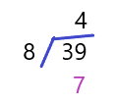

Tiene 84 botones y los guardó en 10 bolsitas, entonces le sobran 4 botones.

Si multiplicas los 8 botones por las 10 bolsitas saldrá 80, así que 84 menos 80 son 4, o como se dice en la división, 80 para 84 son 4.

Recuerda que, no siempre se tiene que hacer la operación escrita, muchas veces es más rápido si se hace mentalmente.

Ahora 125 entre 15, toca a 8 por cinco 40, para 45, 5 y llevo 4, ocho por uno ocho y 4 que llevaba son 12 para 12, cero.

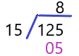

En la división anterior, si multiplicas 8 por 15 te da 120, si anotas ese 120 y lo restas de 125 te da también 5. Se dice “para”, y se está restando el número que resulta cuando multiplicas al número que está en el dividendo.

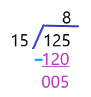

¿Ya te fijaste cuántas operaciones están incluidas en la división?

Hay una multiplicación, porque dices “ocho por quince” y también hay una resta. Aunque ninguna de las dos la escribes al realizar la división, sólo las mencionas.

Recuerda que en la división son importantes el cociente y el residuo porque los dos forman parte del resultado.

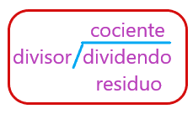

¡Buen trabajo!

Gracias por tu esfuerzo.

Para saber más:
Lecturas

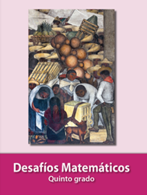
https://libros.conaliteg.gob.mx/20/P5DMA.htm

